ДОГОВОР № 16

г. Нижний Новгород | 07 ноября 2017 г.

ООО «ТГ789», именуемое в дальнейшем «Поставщик», в лице директора Монашева А.С., действующего на основании Устава, с одной стороны, и Автономная некоммерческая организация " Народная Команда - Хоккейный Клуб " Спартак" (АНО "Народная команда - ХК "Спартак"), именуемый в дальнейшем «Покупатель», в лице Веревко Андрея Евгеньевича действует на основании Устава, с другой стороны, заключили настоящий Договор о нижеследующем:

1. ПРЕДМЕТ ДОГОВОРА
1.1. Поставщик обязуется передать в собственность Покупателю Спортивную атрибутику (далее – Товар), а Покупатель принять и оплатить Товар на условиях, согласованных Сторонами в Договоре.
1.2. Наименование, количество, технические характеристики, цена, срок и место поставки Товара, согласовываются Сторонами в Спецификации, которая оформляется в качестве Приложения к Договору и с момента его подписания Сторонами является его неотъемлемой частью.
1.3.Поставщик обязан использовать предоставленные Покупателем материалы (брендбук, в т.ч. логотипы, шрифты и прочее) только в целях исполнения настоящего договора и не использовать в дальнейшем без ведома Покупателя. В случае выбраковки продукции (либо ее части), полученной в целях исполнения настоящего договора, Поставщик не может использовать ее в любых иных целях (в т.ч. не продавать, передавать в дар, сдавать в аренду и пр.).
1.4. Поставка Товара осуществляется единовременно.

2. ПОРЯДОК ПОСТАВКИ ТОВАРА
2.1. Поставка Товара осуществляется силами и средствами Поставщика в место, указанное в Спецификации.
Выбор вида транспорта производится Поставщиком с учетом свойств Товара.
2.2. Товар, переданный Поставщиком Покупателю, переходит в собственность последнего с момента подписания Покупателем товарной накладной по форме ТОРГ-12.
Днем поставки Товара является день получения Товара Покупателем, указанный в товарной накладной.
2.3. Риск случайной гибели и повреждения Товара переходит от Поставщика к Покупателю в момент подписания товарной накладной.

3. КАЧЕСТВО ТОВАРА И ЕГО ПРИЕМКА
3.1. Качество поставляемого Товара должно соответствовать обязательным техническим регламентам и стандартам, действующим на территории Российской Федерации, а также техническим условиям, указанным в Спецификации.

3.2. Товар передается Покупателю в целостной оригинальной упаковке с маркировкой, соответствующей характеру поставляемого Товара, предохраняющей Товар от повреждений при транспортировке.
Цена тары и/или упаковки входит в цену поставляемого Товара.
3.3. Приемка Товара по количеству и качеству производится в месте поставки.
3.4. Если при приемке будет обнаружено несоответствие Товара качеству и(или) количеству, а также условиям Договора, Покупатель в течение 5 (пяти) рабочих дней информирует об этом Поставщика заказным письмом с уведомлением о вручении, либо по факсу.
Поставщик обязан заменить или до поставить Товар в течение 60 календарных дней с даты получения уведомления Покупателя. Если это невозможно сделать в указанные сроки, сумма договора уменьшается пропорционально стоимости недопоставленной продукции.
3.5. При обнаружении поставки Товара в количестве, превышающем указанное в Спецификации, Покупатель:
3.5.1. принимает и оплачивает весь Товар по цене, определенной для Товара, поставленного по Спецификации, в срок, установленный для оплаты согласованного по Спецификации количества Товара;
3.5.2. принимает и оплачивает Товар в согласованном в Договоре объеме, а в части, превышающей объем, принимает на ответственное хранение и уведомляет об этом Поставщика.
Поставщик обязан распорядиться таким Товаром не позднее 3-х (трех) дней с момента получения уведомления о принятии Товара на ответственное хранение. В течение этого срока хранение Товара осуществляется бесплатно.

4. ЦЕНА ТОВАРА И ПОРЯДОК РАСЧЕТОВ
4.1. Стоимость Товара и порядок оплаты указан в Спецификации и включает в себя НДС 18%.
4.2. В случае доставки Товара по Москве, стоимость погрузки и доставки Товара до места поставки входит в стоимость Товара.
4.3. Сроки выполнения работ по данному Договору указываются в Приложении «Спецификация» к настоящему Договору.
4.4. Все расчеты по Договору производятся в безналичном порядке путем перечисления денежных средств на счет Поставщика, указанный в Договоре.
4.5. Обязанность Покупателя по оплате Товара считается исполненной с даты списания денежных средств со счета Покупателя.

5. ОТВЕТСТВЕННОСТЬ СТОРОН
5.1. Стороны несут ответственность за неисполнение или ненадлежащее исполнение обязательств по Договору, в соответствии с законодательством Российской Федерации и Договором.
5.2. За просрочку поставки Товара Поставщик обязан уплатить Покупателю неустойку в размере 0,1% от цены Товара за каждый день просрочки, но не более 10% от суммы Договора, указанной в Приложении «Спецификация».
Если просрочка поставки Товара составила более 20 календарных дней, то Покупатель имеет право отказаться от Договора и потребовать вернуть уплаченные денежные средства.
В этом случае Поставщик обязан вернуть денежные средства в течение 5 календарных дней с даты получения уведомления Покупателя.
5.3. За просрочку платежей по Договору Покупатель обязан уплатить Поставщику неустойку в размере 0,1% от цены Товара за каждый день просрочки.

6. ФОРС-МАЖОР
6.1. Стороны освобождаются от ответственности за неисполнение или ненадлежащее исполнение обязательств при возникновении непреодолимой силы, то есть чрезвычайных и непредотвратимых при данных условиях обстоятельств, под которыми понимаются: гражданские волнения, эпидемии, блокада, эмбарго, землетрясения, наводнения, пожары или другие стихийные бедствия.
6.2. В случае наступления этих обстоятельств Сторона обязана в течение 3 рабочих дней уведомить об этом другую Сторону.
6.3. Документ, выданный Торгово-промышленной палатой, является достаточным подтверждением наличия и продолжительности действия непреодолимой силы.
6.4. Если обстоятельства непреодолимой силы продолжают действовать более 90 дней, то каждая Сторона вправе расторгнуть настоящий Договор в одностороннем порядке.

7. ПОРЯДОК РАЗРЕШЕНИЯ СПОРОВ
7.1. Споры Сторон по Договору разрешаются в Арбитражном суде г. Нижнего Новгорода в соответствии с законодательством Российской Федерации.

8. Заключительные положения
8.1. Во всем остальном, что не оговорено в Договоре, Стороны руководствуются законодательством Российской Федерации.
8.2. Договор вступает в силу с момента его подписания обеими Сторонами и действует до полного исполнения Сторонами обязательств по Договору.
8.3. Любые изменения и/или дополнения к Договору являются его неотъемлемой частью и действительны в том случае, если они совершены в письменной форме, скреплены печатями и подписаны уполномоченными представителями Сторон.
8.4. Стороны обязаны извещать друг друга об изменении почтовых, платежных, отгрузочных и иных, необходимых для исполнения Договора реквизитов, в течение 3 рабочих дней с даты таких изменений.
Все риски, связанные с этим, лежат на не уведомившей Стороне.
8.5. Договор составлен в двух экземплярах, имеющих одинаковую юридическую силу, по одному для каждой из Сторон.

9. АДРЕСА И РЕКВИЗИТЫ СТОРОН

Поставщик:  ООО «ТГ 789»  Юридический адрес: 603000, город Нижний Новгород, переулок Холодный, 10А  ИНН: 5260342421 КПП: 526001001  Расчетный счет: 40703810400060001717  В Банковском центре ВОЛГА ПАО Банк Зенит город Нижний Новгород  Кор. счет: 30101810500000000896  БИК 042202896 | Покупатель:  Автономная некоммерческая организация " Народная Команда - Хоккейный Клуб " Спартак" (АНО "Народная команда - ХК "Спартак")  Юр. адрес: 107023, Москва, Электрозаводская, дом 24, строение 1  Почтовый адрес: 107023, Москва, Электрозаводская, дом 24, строение 1  ИНН/КПП 7718112426 / 771801001  р/с 40703810295000001911 в БАНК ГПБ (АО) БИК 044525823  к/с 30101810200000000823

Поставщик:  __________________________(Монашев А.С.)  М.П. | Покупатель:  _____________________( Веревко А.Е.)  М.П.

Приложение № 1
к договору № 16 от 07 ноября 2017 г.

г. Нижний Новгород | 07 ноября 2017 г.

СПЕЦИФИКАЦИЯ

№ | Наименование товара, технические характеристики | Кол-во, | Цена за ед. с НДС 18%, руб. | Сумма с НДС 18%, руб.
№ | Наименование товара, технические характеристики | Шт. | Цена за ед. с НДС 18%, руб. | Сумма с НДС 18%, руб.
1 | Шарф Акрил Вариант 1 | 300 | 200 | 60 000
2 | Шарф Акрил Вариант 2 | 300 | 200 | 60 000
Итого: |  |  |  | 120 000

1. Общая цена Товара составляет: 120 000 - 00 (Сто двадцать тысяч рублей 00 копеек), в том числе НДС (18%), в размере 18 305-08 (Восемнадцать тысяч триста пять рублей 08 копеек).
2. Оплата Товара производится в следующем порядке:
2.1. Оплата Товара производится Покупателем о размере 50% от суммы указанной в п.1 настоящего Приложения в качестве предоплаты в течении трех календарных дней с момента выставления счета, остаток в размере 50% от суммы указанной в п.2 настоящего Приложения Покупатель оплачивает в течении трех календарных дней с момента поставки товара Поставщиком до адреса поставки.
3. Поставщик обязуется поставить не позднее пяти недель с момента внесения предоплаты.
4.Товар должен полностью соответствовать согласованным техническим макетам представленным на рисунках ниже.

Макет №1 Шарф Акрил


Техническое задание к макету №1 Шарф Акрил
Двусторонний. Материал – Акрил. Бахрома по краям Черная.

Макет №2 Шарф Акрил


Техническое задание к макету №2 Шарф Акрил
Двусторонний. Материал – Акрил. Бахрома по краям Белая.
Дизайн Картонной Бирки.

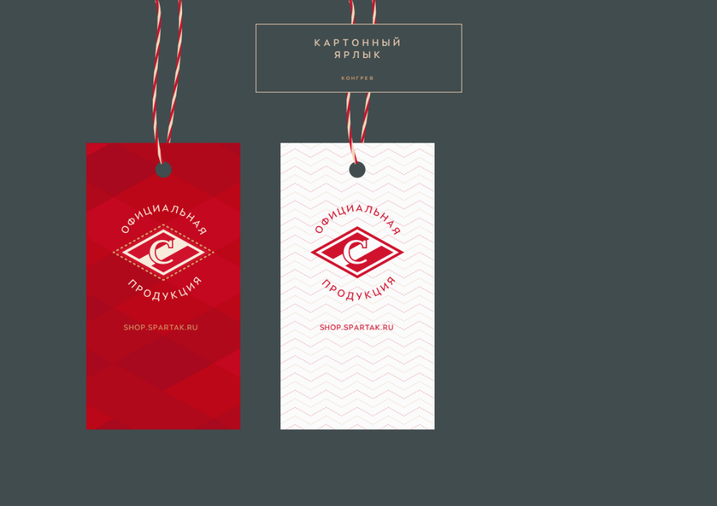

Поставщик:  __________________________(Монашев А.С.)  М.П. | Покупатель:  _____________________( Веревко А.Е.)  М.П.

